

考勤分依据

Temperature 博客系统

指导老师*:* **袁时金**

|  |  |
| --- | --- |
| **学号** | **姓名** |
| **1850477** | **邓欣凌** |
| **1750226** | **陆昱珉** |
| **1850170** | **印昱炜** |
| **1850952** | **梁荣嘉** |
| **1851336** | **王心童** |
| **1852577** | **汪毕强** |
| **1852641** | **章逸飞** |
| **1853562** | **梁正扬** |
| **1854036** | **吴 越** |
| **1854039** | **胡 冲** |

September , 2020

Tongji University

School of Software Engineering

**目录**

1. 考勤分 3

1.1 组员考勤分 3

1.2 考勤依据 3

1.2.1 周会参会记录 3

1.2.2 Github考勤 5

1.2.3 设计组考勤 5

1.2.4 前端组考勤 7

1.2.5 后端组考勤 7

# 考勤分

## 组员考勤分



## 考勤依据

疫情及暑假期间，小组会议采用线上会议形式，依托腾讯会议平台开展会议。因暑假还有其他的课程及小学期项目，项目组成员一致同意从8月3日起开始集中开发工作。从8月3日起，每周一为大组会议，前端组、后端组、设计组分别展示上一周的工作结果、说明当前遇到的问题和需要其他成员协作的内容，同时展示下一周的工作计划。周内各小组分头组织开会讨论。

### 周会参会记录

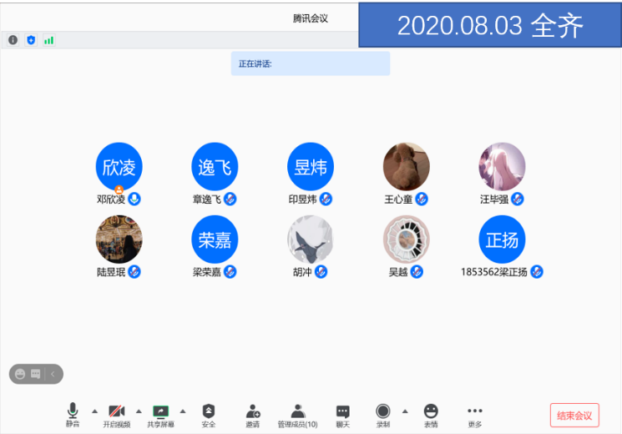

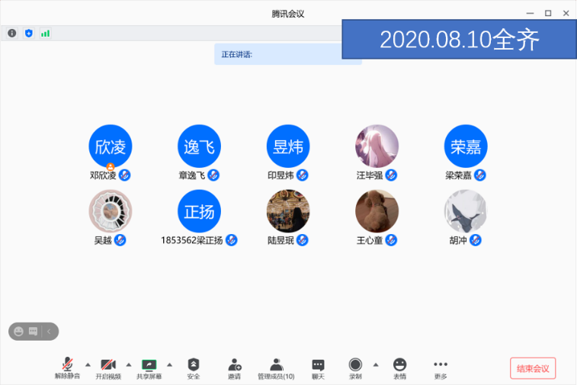



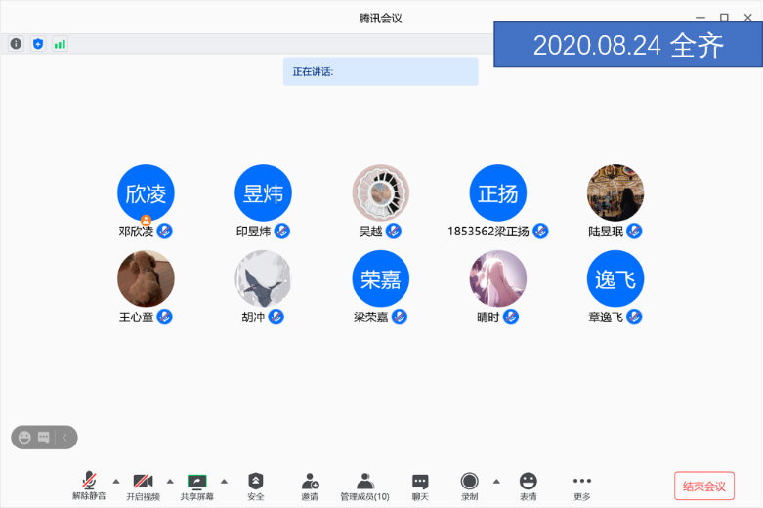

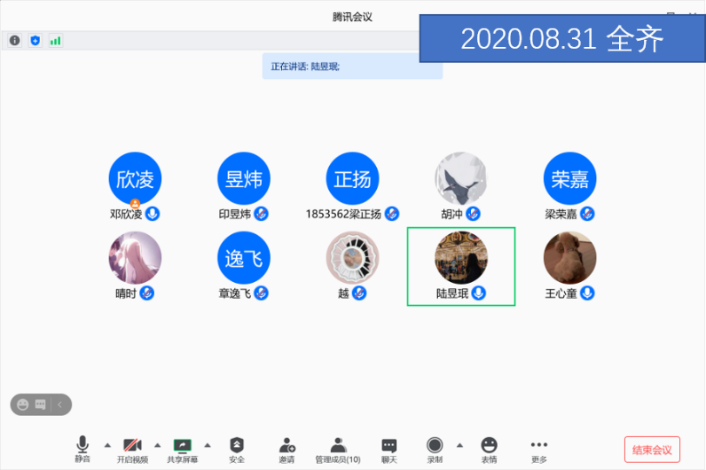

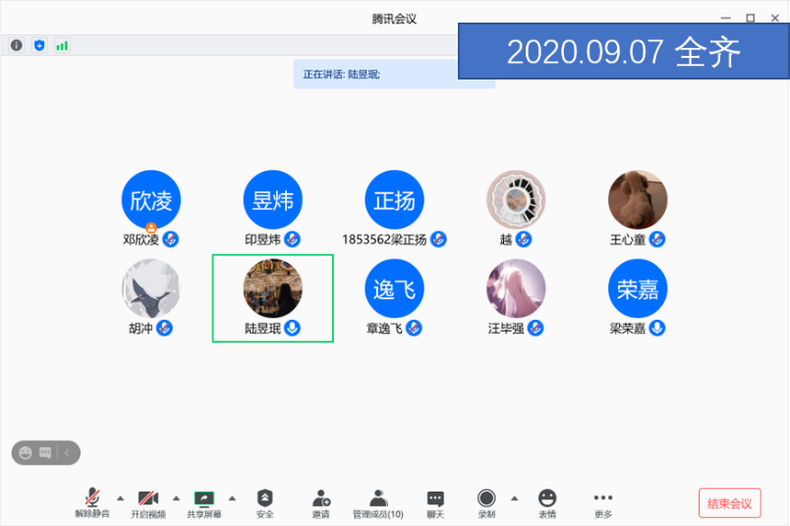

### Github考勤

* Github整体项目仓库：

<https://github.com/CindyCindy424/Temperature-Blog-System>

* Github 后端项目仓库：

<https://github.com/CindyCindy424/blog-Backend>

* Github 前端项目仓库：

<https://github.com/BiqiangWang/temperature->

<https://github.com/LHGRylynn/Album>

<https://github.com/zxcvbnm002400/Temperature-Blog-System>

### 设计组考勤

**设计组成员：**

1854036 吴 越

1854039 胡 冲

**设计组考勤依据：**

* Github仓库（设计素材、设计界面链接）：

[https://github.com/CindyCindy424/Temperature-Blog-System/tree/master/%E8%AE%BE%E8%AE%A](https://github.com/CindyCindy424/Temperature-Blog-System/tree/master/%E8%AE%BE%E8%AE%25A)1

* Figma设计页面链接：

首页：

<https://www.figma.com/file/APr4QedGHJnuqvVMiFgM8v/%E9%A6%96%E9%A1%B5>

分区浏览：

<https://www.figma.com/file/lr9S1j9mFZDvl9OljDk8Ck/%E5%88%86%E5%8C%BA%E6%B5%8F%E8%A7%88?node-id=0%3A1>

注册登录：

<https://www.figma.com/file/uBOwLz72NUmIzE39UUU1ZM/%E6%B3%A8%E5%86%8C%E7%99%BB%E5%BD%95?node-id=0%3A1>

查看博主：

<https://www.figma.com/file/W4WRj9Qx3hiIpUtcvJNgPf/%E6%9F%A5%E7%9C%8B%E5%8D%9A%E4%B8%BB>

个人主页：

<https://www.figma.com/file/CGJZj2ygHLdgz7k40vPAx3/%E4%B8%AA%E4%BA%BA%E4%B8%BB%E9%A1%B5>

个人空间管理：

https://www.figma.com/file/JGZvE5HCd6e3t5hjtTTATE/%E8%B4%A6%E5%8F%B7%E4%BF%A1%E6%81%AF?nod

e-id=1%3A5

相册界面：

<https://www.figma.com/file/Yc8JgL1nshJV82qHdhVqT1/%E7%9B%B8%E5%86%8C%E7%95%8C%E9%9D%A2>

相册内照片：

[https://www.figma.com/file/V1M3LUNoaxlW9AYe1zl4Ug/%E6%9F%A5%E7%9C%8B%E7%9B%B8%E5%86%8C%E](https://www.figma.com/file/V1M3LUNoaxlW9AYe1zl4Ug/%E6%9F%A5%E7%9C%8B%E7%9B%B8%E5%86%8C%25E)

5%86%85%E5%9B%BE%E7%89%87

话题区：

<https://www.figma.com/file/cVZ90ppNCQ54w0xuWtfgPT/%E8%AF%9D%E9%A2%98%E5%8C%BA>

查看话题：

<https://www.figma.com/file/ivfJb55oF9Rt62v0Kp5kUP/%E6%9F%A5%E7%9C%8B%E8%AF%9D%E9%A2%98>

我的话题：

<https://www.figma.com/file/h0XslPpg77buYMkBYMvv9g/%E6%88%91%E7%9A%84%E8%AF%9D%E9%A2%98>

查看文章：

<https://www.figma.com/file/NSdPnCKpNSHzAUqZmViSoR/%E6%9F%A5%E7%9C%8B%E5%8D%9A%E6%96%87>

上传文章：

<https://www.figma.com/file/pw0YyVtcA6aREFMTVKeiWS/%E4%B8%8A%E4%BC%A0%E6%96%87%E7%AB%A0>

我的文章：

<https://www.figma.com/file/iu83Y8MupakgiEkFPoqoN3/%E6%88%91%E7%9A%84%E6%96%87%E7%AB%A0>

收藏夹：

<https://www.figma.com/file/IyjLaEMj3bFUmzo4Ys4z1j/%E6%94%B6%E8%97%8F%E5%A4%B9>

搜索：

<https://www.figma.com/file/Vk8U5nxYeRMH7Szoqa0Tad/%E6%96%87%E7%AB%A0%E6%90%9C%E7%B4%A2>

发表话题：

<https://www.figma.com/file/hdRgYikU2laRKuKoblAKJS/%E6%8F%90%E9%97%AE?node-id=4%3A2>

### 前端组考勤

前端组成员：

1853562 梁正扬

1850170 印昱炜

1850952 梁荣嘉

1852577 汪毕强

1852641 章逸飞

假期开会次数：共13次，均全员到齐。

### 后端组考勤

后端组成员：

1850477 邓欣凌

1750226 陆昱珉

1851336 王心童

假期开会次数：因为小组只有三个人，所以在微信群上直接沟通，需要共享屏幕的再连会议室开会。所有会议组员均到齐